ICS 71.120；83.140

G 94

|  |
| --- |
|  |

ZZB

浙江制造团体标准

T/ZZB XXXXX—2019

|  |
| --- |
|  |

高精度多工位转盘合模机

High precision multi position turntable closing machine

Extreme precision multistation turntable closing machine

|  |
| --- |
| 征求意见稿 |
|  |

XXXX - XX - XX发布

XXXX - XX - XX实施

浙江省品牌建设联合会   发布

目  次

前  言 II

1　范围 1

2　规范性引用文件 1

3　术语和定义 1

4　型号和基本参数 2

5　基本要求 3

6　技术要求 4

7　试验方法 6

8　检验规则 13

9　标志、包装、贮存、运输 13

10　质量承诺 14

附录A（资料性附录）　基本参数 15

前  言

本标准依据GB/T 1.1—2009给出的规则起草。

本标准由浙江省品牌建设联合会提出并归口。

本标准由浙江省标准化研究院牵头组织制订。

本标准主要起草单位：宁波顺兴机械制造有限公司。

本标准参与起草单位：国家塑料机械产品监督检验中心、宁波市北仑欣玉模具制造有限公司、浙江中质企业管理咨询有限公司。

本标准主要起草人: 朱贤舟、叶兴微、叶佳杰、马小刚、周裕超、余子英、刘晓明、刘德虎、薛继广。

本标准由浙江省标准化研究院负责解释。

高精度多工位转盘合模机

1. 范围

本标准规定了高精度多工位转盘合模机（以下简称“合模机”）的术语和定义、型号和基本参数、基本要求、技术要求、试验方法、检验规则、标识、包装、贮存、运输和质量承诺。

本标准适用于多工位（包含但不超过三工位）带转盘结构的用于注塑模具研配的多工位立式合模机。

1. 规范性引用文件

下列文件对于本文件的应用是必不可少的。凡是注日期的引用文件，仅注日期的版本适用于本文件。凡是不注日期的引用文件，其最新版本（包括所有的修改单）适用于本文件。

GB/T 10924—2009 闭式单、双点压力机 精度

GB/T 12783—2000 橡胶塑料机械产品型号编制方法

GB/T 13306—2011 标牌

GB/T 13384—2008 机电产品包装通用技术条件

GB/T 1348—2009 球墨铸铁件

GB 16754—2008 机械安全 急停 设计原则

GB/T 17627.2—1998 低压电气设备的高电压试验技术 第二部分 测量系统和试验设备

GB 17888.1—2008 机械安全 进入机械的固定设施 第1部分：进入两级平面之间的固定设施的选择

GB 17888.3—2008 机械安全 进入机械的固定设施 第3部分：楼梯、阶梯和护栏

GB/T 191—2008 包装储运图示标志

GB/T 25156—2010 橡胶塑料注射成型通用技术条件

GB/T 25157—2010 橡胶塑料注射成型检测方法

GB 2893—2008 安全色

GB/T 36587—2018 橡胶塑料机械术语

GB/T 321—2005 优先数和优先数系

GB/T 3077—2015 合金结构钢

GB/T 3766—2015 液压传动系统及其元件的通用规则和安全要求

GB/T 3768—2017 声学 声压法测定噪声源 声功率级 反射面上方采用包络测量表面的简易法

GB 5226.1—2008 机械电气安全 机械电气设备 第1部分:通用技术条件

GB/T 6388—1986 运输包装收发货标志

GB/T 9969—2008 工业产品使用说明书

JB/T 8609—2014 锻压机械焊接件 技术条件

1. 术语和定义

GB/T 36587—2018界定的及下列术语和定义适用于本文件，为了便于使用，以下重复列出了GB/T 36587的一些术语和定义。

* 1. 合模机 Die spotting machine

一种用于模具制作后期，对上下模用所需的压力加压合模的研配检测设备。设备因上下模开合方向不同可分为立式合模机与卧式合模机，开合方向垂直于地表时为立式、平行于地表为卧式。

* 1. 锁模力 Clamping force

合模机构作用于模具分型面上的弹性变形锁紧力。

〔GB/T 36587—2018，定义3.5.30〕

* 1. 翻转力 Overturn force

设备翻转上模所能提供的力。

* 1. 开模力 Mold opening force

使模具沿分型面分离的瞬间力。

〔GB/T 36587—2018，定义3.5.56〕

* 1. 下工作台移入复位 Shift-in restoration of lower workbench

下工作台移动进入锁模区域指定位置

* 1. 上工作台翻回复位 Overturn-back restoration of upper workbench

上工作台翻转进入锁模区域指定位置

* 1. 合模机初始状态 Initial state of Die spotting machine

上、下工作台的模具安装面均水平朝上的状态

1. 型号和基本参数
   1. 型号

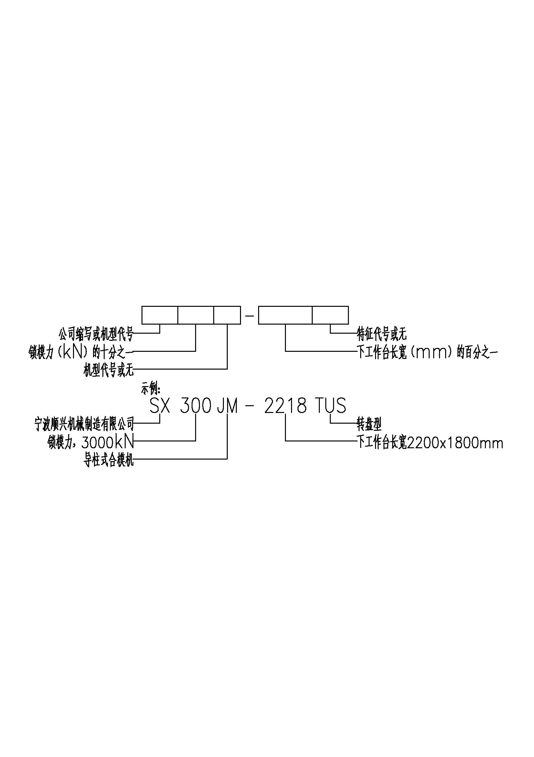

1. 命名示例
2. 代号说明

|  |  |  |  |
| --- | --- | --- | --- |
| 公司缩写或机型代号 | | | |
| 序号 | 代号 | 公司 | 说明 |
| 1 | SX | 公司缩写 |  |
| 2 | NC | 公司缩写 |  |
| 3 | LS- | 机型代号：立式-龙门合模机 |  |
| 4 | WS- | 机型代号：卧式-龙门合模机 |  |
| 5 | HMG | 机型代号：合模机 |  |
| 机型代号或无 | | | |
| 1 | JM | 机型代号：导柱式合模机 |  |
| 2 | 无 | 机型代号：龙门合模机 |  |
| 3 | A | 机型代号：龙门合模机 |  |
| 4 | B | 机型代号：龙门合模机 |  |
| 5 | C | 机型代号：龙门合模机 |  |
| 特征代号或无 | | | |
| 1 | 无 | 直角型 | 导柱式 |
| 2 | YC | 同向型 | 导柱式 |
| 3 | TUS | 转盘型 | 导柱式 |
| 4 | II | 两板型 | 导柱式 |

注：

1.对于技术引进或三资企业的产品，允许使用原型号。

2.表格仅收录国内几家合模机厂家代号，未收录厂家代号自行对应。

* 1. 基本参数

销售合同（协议书）或产品使用说明书等应提供的参数：

a)锁模力（kN）推荐在GB/T 321-2005中的优先数R10或R20系列中选取规格参数值；

b)开模力（kN）推荐在GB/T 321-2005中的优先数R10或R20系列中选取规格参数值；

c)翻转力（kN）推荐在GB/T 321-2005中的优先数R10或R20系列中选取规格参数值；

d)上工作台的升降行程（mm）；

e)下工作台的移出行程（mm）；

f)翻转角度（°）；

g)两工作台最小距离和最大距离（mm）；

1. 基本要求
   1. 设计
      1. 应具备三维建模能力。
      2. 应具备对模型进行有限元分析的能力。
   2. 原材料（或零部件）
      1. 焊接件应符合JB/T 8609—2014的A级水平。
      2. 铸件供应商应提供符合GB/T 1348—2009标准要求的质量证明书。
      3. 拉杆、主缸活塞杆材料性能应符合GB/T 3077—2015要求的40Cr，且调质硬度应高于GB/T 3077—2015标准的要求。
   3. 工艺及装备
      1. 关键零部件应采用加工中心加工。
      2. 加工中心加工关键零部件的尺寸精度跟形状精度应达到或优于0.010/1000mm。
      3. 转盘与转盘等高块应同设备同批次精铣平面。
      4. 产品装配时，具有精度要求的配合均应采用夹具和气压（或液压）设备辅助作业。
   4. 检测能力
      1. 应具备检测大型设备平面度、平行度的能力。
      2. 应具备检测零部件硬度的能力。
      3. 应具备锁模时检测拉杆变形量的能力。
2. 技术要求
   1. 一般要求
      1. 至少应具备手动、半自动两种操作控制方式。
      2. 运动部件的动作应正确、平稳、可靠。当液压系统压力为额定值的25%时，不应发生爬行、卡死和明显的冲击现象。
      3. 多工位转盘合模机应可以工位切换，且功能可靠。
   2. 机械安全
      1. 裸露的旋转部件应设有防护罩，且防护罩应安全可靠，单向旋转的应标有旋转方向。
      2. 联锁安全保护装置必须充分确保安全。锁模部件至少设有机械、电气、液压三种联锁安全保护装置中的一种。
   3. 电气安全
      1. 在控制面板上应安装紧急停机按钮，并标志明显，易于操作。急停装置应符合GB 16754—2008的要求。除特殊制定外，可以选择停止类型0或急停类型1。
      2. 操作按钮的颜色应符合GB 5226.1—2008的规定。
      3. 为了避免直接或间接与带电部位接触所引起的电击或灼伤，电控设备应可靠接地。保护接地电路的连续性应符合GB 5226.1—2008的规定。
      4. 绝缘电阻试验：当执行绝缘电阻试验时，在动力电路导线和保护联结电路间施加500Vd.c. 时测得的绝缘电阻不应小于1MΩ。绝缘电阻试验可以在整台电气设备的单独部件上进行。
      5. 耐压试验：

当执行耐压试验时，应使用符合GB/T 17627.2—1998要求的设备。

试验电压的标称频率为50Hz或60Hz。

最大试验电压具有两倍的电气设备额定电源电压值或1000V，取其中的较大者。

最大试验电压应施加在动力电路导线和保护联结电路之间近似1s时间。

如果未出现击穿放电则满足要求。

不适宜经受试验电压的元件和器件应在试验期间断开。

已按照某产品标准进行过耐压试验的元件和器件在试验期间可以断开。

* 1. 精度
     1. 下工作台移入复位的重复定位精度应不大于0.05mm。
     2. 上工作台翻回复位的重复定位精度应不大于0.05mm。
     3. 转盘旋转复位的重复定位精度应不大于0.2'。
     4. 上工作台与下工作台的模具安装面间的平行度公差按表2规定。

|  |  |  |
| --- | --- | --- |
|  | 表2平行度 | 单位：mm |
| 锁模力≤630kN | | |
| 模板尺寸L | 锁模力为零时 | 锁模力最大时 |
| ≤400 | 0.080 |  |
| ＞400～630 | 0.100 |
| ＞630～1000 | 0.120 |
| 锁模力＞630～2500kN | | |
| 模板尺寸L | 锁模力为零时 | 锁模力最大时 |
| ＞630～1000 | 0.120 |  |
| ＞1000～1600 | 0.150 |
| ＞1600～2000 | 0.200 |
| ＞2000～2500 | 0.270 |
| 锁模力＞2500kN | | |
| 模板尺寸L | 锁模力为零时 | 锁模力最大时 |
| ＞1600～2000 | 0.200 |  |
| ＞2000～2500 | 0.270 |
| ＞2500～4000 | 0.360 |

注：模板尺寸，取长边尺寸。

* + 1. 连接部位的总间隙应符合。
  1. 液压系统
     1. 液压系统应符合GB/T 3766—2015中5.2的要求。
     2. 液压系统的压力表应安装在操作人员易见部位；对液压的突然失压或中断应有保护措施和必要的信号显示。
     3. 液压系统中应具有防止液压超载的安全装置。
     4. 工作油温应不超过65℃。除液压缸活塞杆可在多次循环后有不足以成滴的微量渗油外，其他液压元件应无漏油、渗油现象。
     5. 液压泵起动后，必须保证若不操作工作按钮，工作部件就不动作。
     6. 应采取防护措施防止高压流体的飞溅。
  2. 整机噪声

整机的声压级噪声应不大于83dB（A）。

* 1. 润滑系统
     1. 润滑系统的油位应便于观察。
     2. 润滑点位置应有明显标志。
     3. 润滑系统应防止润滑油漏至地面上。
  2. 信息显示装置
     1. 信息显示装置的位置应便于察看和识别。
     2. 信息显示装置上应有反映合模机安全运行、工作状态、故障等相关信息的指示。警告信息和含义应明确易于理解。
  3. 进入合模机的固定设施
     1. 当需要进入合模机离地面3m以上的高处进行操作、维修和保养时，应设置工作平台、通道、阶梯或直梯和护栏。
     2. 平台入口处或阶梯或直梯离地面1m以上的至少一节杆上，应设置与锻压机械主传动或工作部件的操纵系统联锁的装置，并设置提醒有人操作的警告标牌。
     3. 进入设施的选择应符合GB 17888.1—2008的规定。
     4. 阶梯和护栏应符合GB 17888.3—2008的规定。
  4. 外观要求
     1. 产品上的标牌应固定在明显位置，允许在机器上采用镶嵌或铸造的方法制出厂名或商标，其色彩应与机器的基色和谐。
     2. 产品外表面不应有图样未规定但影响外形美观的凸起、凹陷、粗糙不平、磕碰、划伤、锈蚀及其它损伤等缺陷。
     3. 产品上的电线、管路布局应合理规范。
     4. 产品上安全相关的颜色应符合GB 2893-2008标准要求。

1. 试验方法
   1. 基本参数的检测

锁模力（公称力）的检测

* + - 1. 检测条件

a)被检测件和试验块的温度为室温。

b)液压系统在额定工作压力下。

* + - 1. 检测方法一（仅适用于四导柱式）

a)采用应变仪测量拉杆最大应变量的方法。

b)把试验块安装在移出模板中心位置处（见图2），试验块材料、尺寸按表3，试验块形式二选一。

c)每根拉杆上，按图2粘贴灵敏应变片，灵敏应变片到移出模板的距离小于1.5倍的拉杆直径，并粘贴两个以上(偶数个数)。

d)以系统额定压力加压，记录系统额定工作压力（MPa），测量出拉杆的应变量(在合模机构合紧状态下进行)。

e)按式（1）计算合模力

…………………………………………………………………………（1）

式中：

F锁—额定锁模力，单位为千牛顿（kN）；

—为第i根拉杆上所受的轴向力,单位为千牛顿（kN）；

—拉杆测试处截面积, 单位为平方毫米（mm2）；

—拉杆材料的弹性模量, 单位为千牛顿每平方毫米（kN/mm2）；

—第i根拉杆的应变量；

连续检测三次，取算术平均值作为合模力。

|  |  |  |  |  |  |  |  |  |  |
| --- | --- | --- | --- | --- | --- | --- | --- | --- | --- |
|  | | | 表3 试验块 | | | | 单位：mm | | |
| 形式一 | | | | | 形式二 | | | | | |
| 工作平台短边 | D、B | d | | L | D1 | d1 | | l | C | |
| 710～799 | 630 | 500 | | 630 | 700 | 190 | | 50 | ≤0.050 | |
| 800～899 | 720 | 560 | | 720 | 780 | 215 | |
| 900～999 | 800 | 630 | | 800 | 870 | 240 | | ≤0.066 | |
| 1000～1119 | 900 | 720 | | 900 | 970 | 270 | |
| 1120～1249 | 1000 | 800 | | 1000 | 1070 | 300 | | 70 |
| 1250～1399 | 1100 | 900 | | 1100 | 1200 | 335 | |
| 1400～1599 | 1250 | 1000 | | 1250 | 1350 | 370 | | ≤0.110 | |
| 1600～1799 | 1400 | 1100 | | 1400 | 1500 | 420 | |
| 1800～1999 | 1600 | 1250 | | 1600 | 1700 | 470 | | 100 |
| 2000～2239 | 1800 | 1400 | | 1800 | 1950 | 530 | |
| ≥2240 | 2000 | 1600 | | 2000 | 2150 | 600 | | ≤0.135 | |
| 注1：材料为抗拉强度不少于370MPa的钢或铸铁。  注2：两工作台最大距离小于L值时，应取下一档的L值。 | | | | | | | | | | |

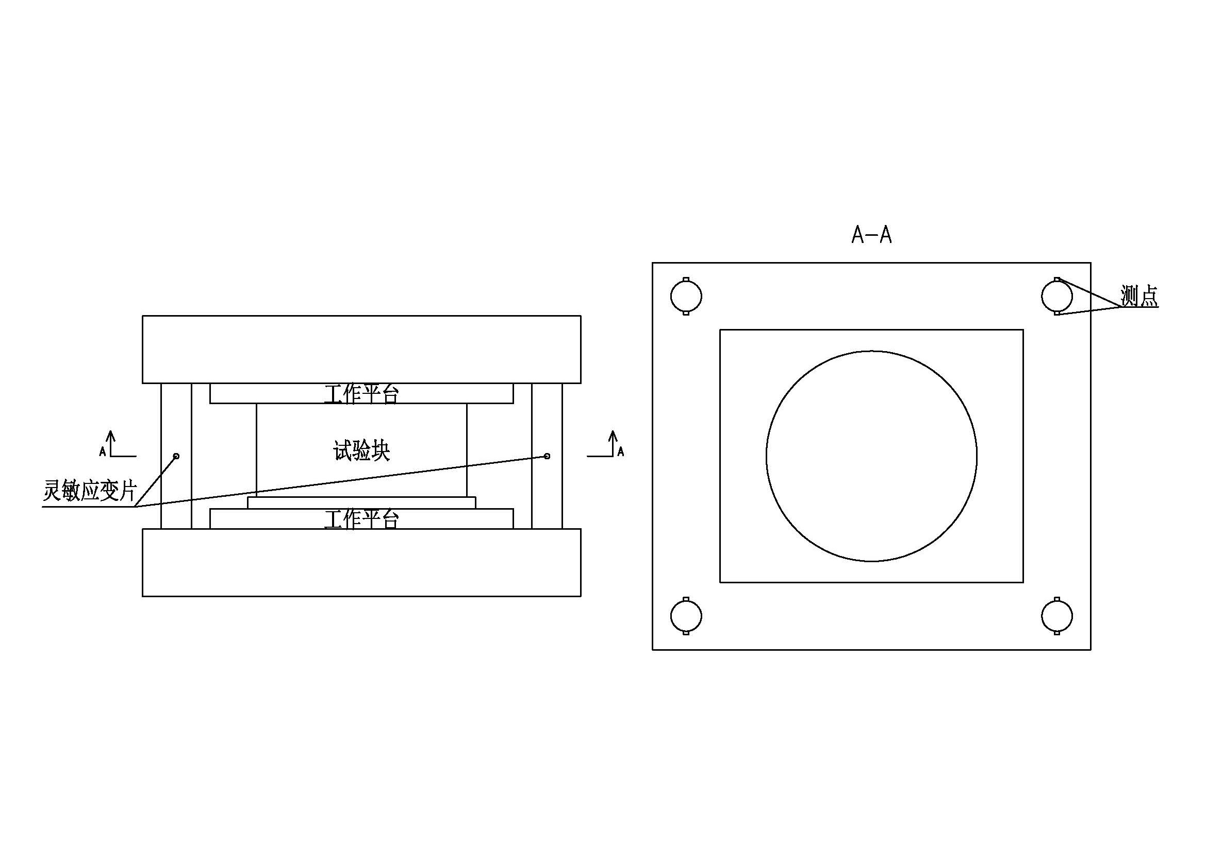

图2 试压块安装位置

* + - 1. 检测方法二

a)采用应变仪测量外表光滑的圆柱试验块最大应变量的方法。

b)把试验块安装在移出模板中心位置处（见图3），试验块材料、尺寸按表2，试验块形式二。

c)圆柱光滑试验块上按图3粘贴灵敏应变片，灵敏应变片位于圆柱试验块中间位置，并粘贴四个以上(四的倍数)。

d)以系统额定压力加压，记录系统额定工作压力（MPa），测量出试验块的应变量(在合模机构合紧状态下进行)。

e)按式（2）计算合模力

………………………………………………………………………………………（2）

式中：

F锁—额定锁模力，单位为千牛顿（kN）；

—试验块截面积, 单位为平方毫米（mm2）；

—拉杆材料的弹性模量, 单位为千牛顿每平方毫米（kN/mm2）；

—试验块的应变量；

连续检测三次，取算术平均值作为合模力。

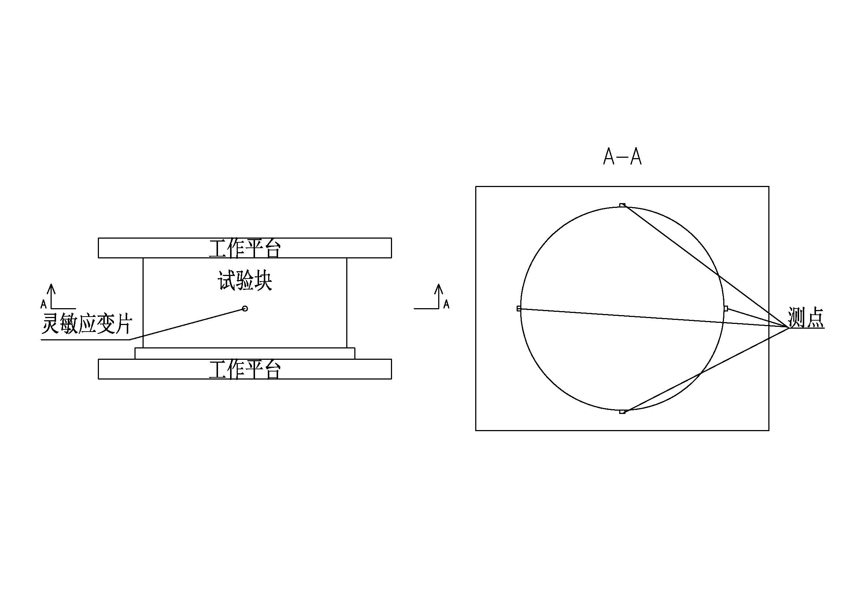

图3 试压块安装位置

* + - 1. 检测方法三

a)把试验块安装在移出模板的中心位置，试验块材料、尺寸按表2。

b)以系统额定压力加压，记录压力表读数，然后用式（3）计算额定合模力。

………………………………………………………………………（3）

式中：

F锁—额定锁模力，单位为千牛顿（kN）；

—压力表读数，单位为兆帕（MPa）；

—液压作用于柱塞（活塞）上的有效面积，单位为平方毫米（mm2）；

—液压缸数量

翻转力、开模力的检测

* + - 1. 检测条件

a)被检测件和试验块的温度为室温。

b)液压系统在额定工作压力下。

* + - 1. 检测方法一

安装额定重量的试验块，进行翻转或提升动作，判断是否能正常运行。

若无额定重量的试验块，可根据实际试验块重量，同比例调整工作压力后，再进行翻转或提升动作。

* + - 1. 检测方法二

a)把试验块安装在模板的中心位置，试验块材料、尺寸按表2。

b)以系统额定压力进行翻转，记录压力表读数，然后用式（4）计算额定翻转力。

………………………………………………………………………（4）

式中：

F翻—额定翻模力，单位为千牛顿（kN）；

—压力表读数，单位为兆帕（MPa）；

—液压作用于柱塞（活塞）上的有效面积，单位为平方毫米（mm2）；

—液压缸数量

c)以系统额定压力进行提升，记录压力表读数，然后用式（5）计算额定提升力。

………………………………………………………………………（5）

式中：

F开—额定开模力，单位为千牛顿（kN）；

—压力表读数，单位为兆帕（MPa）；

—液压作用于柱塞（活塞）上的有效面积，单位为平方毫米（mm2）；

—液压缸数量

上工作台运动行程（S上）的检测

* + - 1. 检测条件

a)上工作台翻回复位。

b)下工作台移入复位。

* + - 1. 检测方法一

a)上工作台下降至最低点，用卷尺直接测量两工作台最小距离，记录数据hmin。

b)上工作台上升至最高点，用卷尺直接测量两工作台最大距离，记录数据hmax。

c)上工作台行程为两工作台最大距离与最小距离的差值,上工作台行程S上=hmax-hmin。

* + - 1. 检测方法二

上工作台运动依托于主油缸，因而上工作台运动行程等同于主油缸运动行程。提供主油缸相关零部件图纸，根据主油缸装配图，计算主油缸运动行程。

下工作台运动行程（S下）的检测

* + - 1. 检测条件

a)上工作台翻回复位并上升至最高点。

b)下工作台移动到最外侧。

* + - 1. 检测方法

用卷尺直接测量同一侧的下工作台限位块与底座限位块的距离，记录数据S下。

翻转角度的检测

* + - 1. 检测条件

合模机初始状态。

* + - 1. 检测方法

a)用角度尺测量上工作台台面与定位块之间的角度，记录数据∠a。

b)用角度尺测量定位块与动模座底面之间的角度，记录数据∠b。

c)∠a与∠b的和值即为翻转角度。

* 1. 一般要求

设定系统压力为其额定值的25%，分别以手动操作和半自动操作两种方式完成整套合模机动作，检查以下项目：

a)手动操作控制方式是否具备且有效；

b)半自动操作控制方式是否具备且有效；

c)锁模部分连锁安全保护装置是否可靠；

d)运动部位动作有无爬行、卡死和明显的冲击现象。

* 1. 机械安全防护或装置的检测

以检测员目测及触碰为主，安装到位即可。

* 1. 电气安全检测

电气安全的试验方法按GB 5226.1—2008标准要求进行。

* 1. 精度的检测

下工作台移入复位的重复定位精度的检测

* + - 1. 检测条件

a)设定下工作台移动进入锁模区域指定位置为0位

b)设定下工作台距离0位300mm以上的位置为起步位置。

* + - 1. 检测方法

a)下工作台从起步位置回到0位，以百分表记录终止位置数据，百分表测量位置如图4。

b)反复运动10次，计算最大值与最小值的偏差作为下工作台移入复位的重复定位精度的结果。

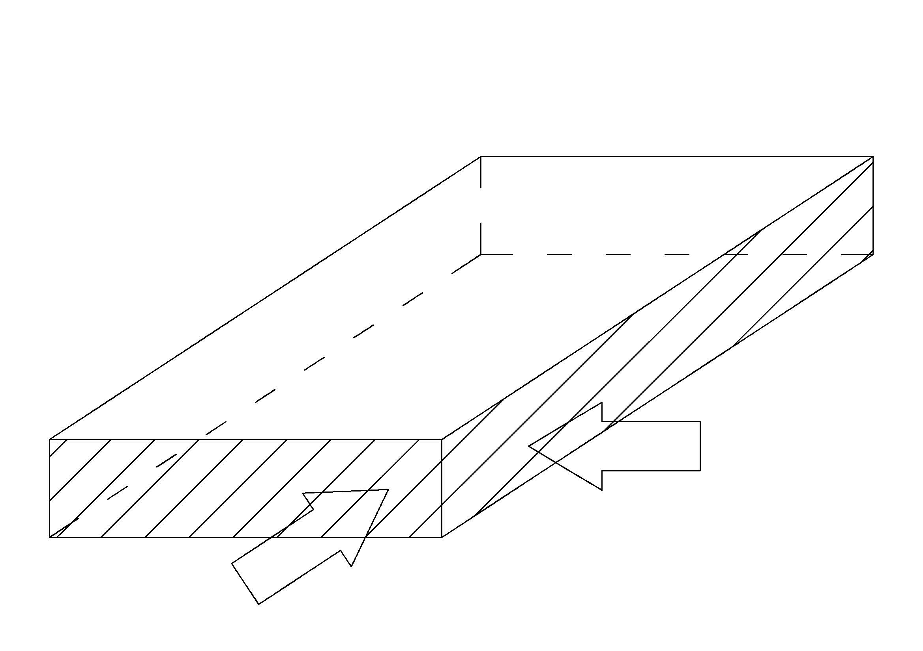

图4 复位精度百分百测量位置

上工作台翻回复位的重复定位精度的检测

* + - 1. 检测条件

a)设定上工作台翻转进入锁模区域指定位置为0位

b)设定上工作台距离0位5°以上的位置为起步位置。

* + - 1. 检测方法

a)上工作台从起步位置回到0位，以百分表记录终止位置数据，百分表测量位置如图3。

b)反复运动10次，计算最大值与最小值的偏差作为上工作台翻回复位的重复定位精度的结果。

转盘旋转复位的重复定位精度的检测

* + - 1. 检测条件

根据转盘直径计算0.2’偏差距离，选择相应塞尺。

* + - 1. 检测方法

a)选择两工位模式

0-180°旋转后，以选择的塞尺对转盘限位块与限位油缸限位块之间的间隙进行检测；

180-0°旋转后，以选择的塞尺对转盘限位块与限位油缸限位块之间的间隙进行检测；

两次均不下方为合格。

b)选择三工位模式

0-120°旋转后，以选择的塞尺对转盘限位块与限位油缸限位块的间隙进行检测。

120-240°旋转后，以选择的塞尺对转盘限位块与限位油缸限位块的间隙进行检测。

240-0°旋转后，以选择的塞尺对转盘限位块与限位油缸限位块的间隙进行检测。

三次均不下方为合格。

上工作台与下工作台的模具安装面间的平行度检测

a)把试验块安装在下工作台的中心位置处，试验块材料、尺寸按表5规定，试验块形式二选一。

b)按图5确定四个测量点。

c)当锁模力为零和合模力为额定值时，分别用内径千分尺在各测量点测出四个值，并取最大值和最小值之差作为平行度误差。

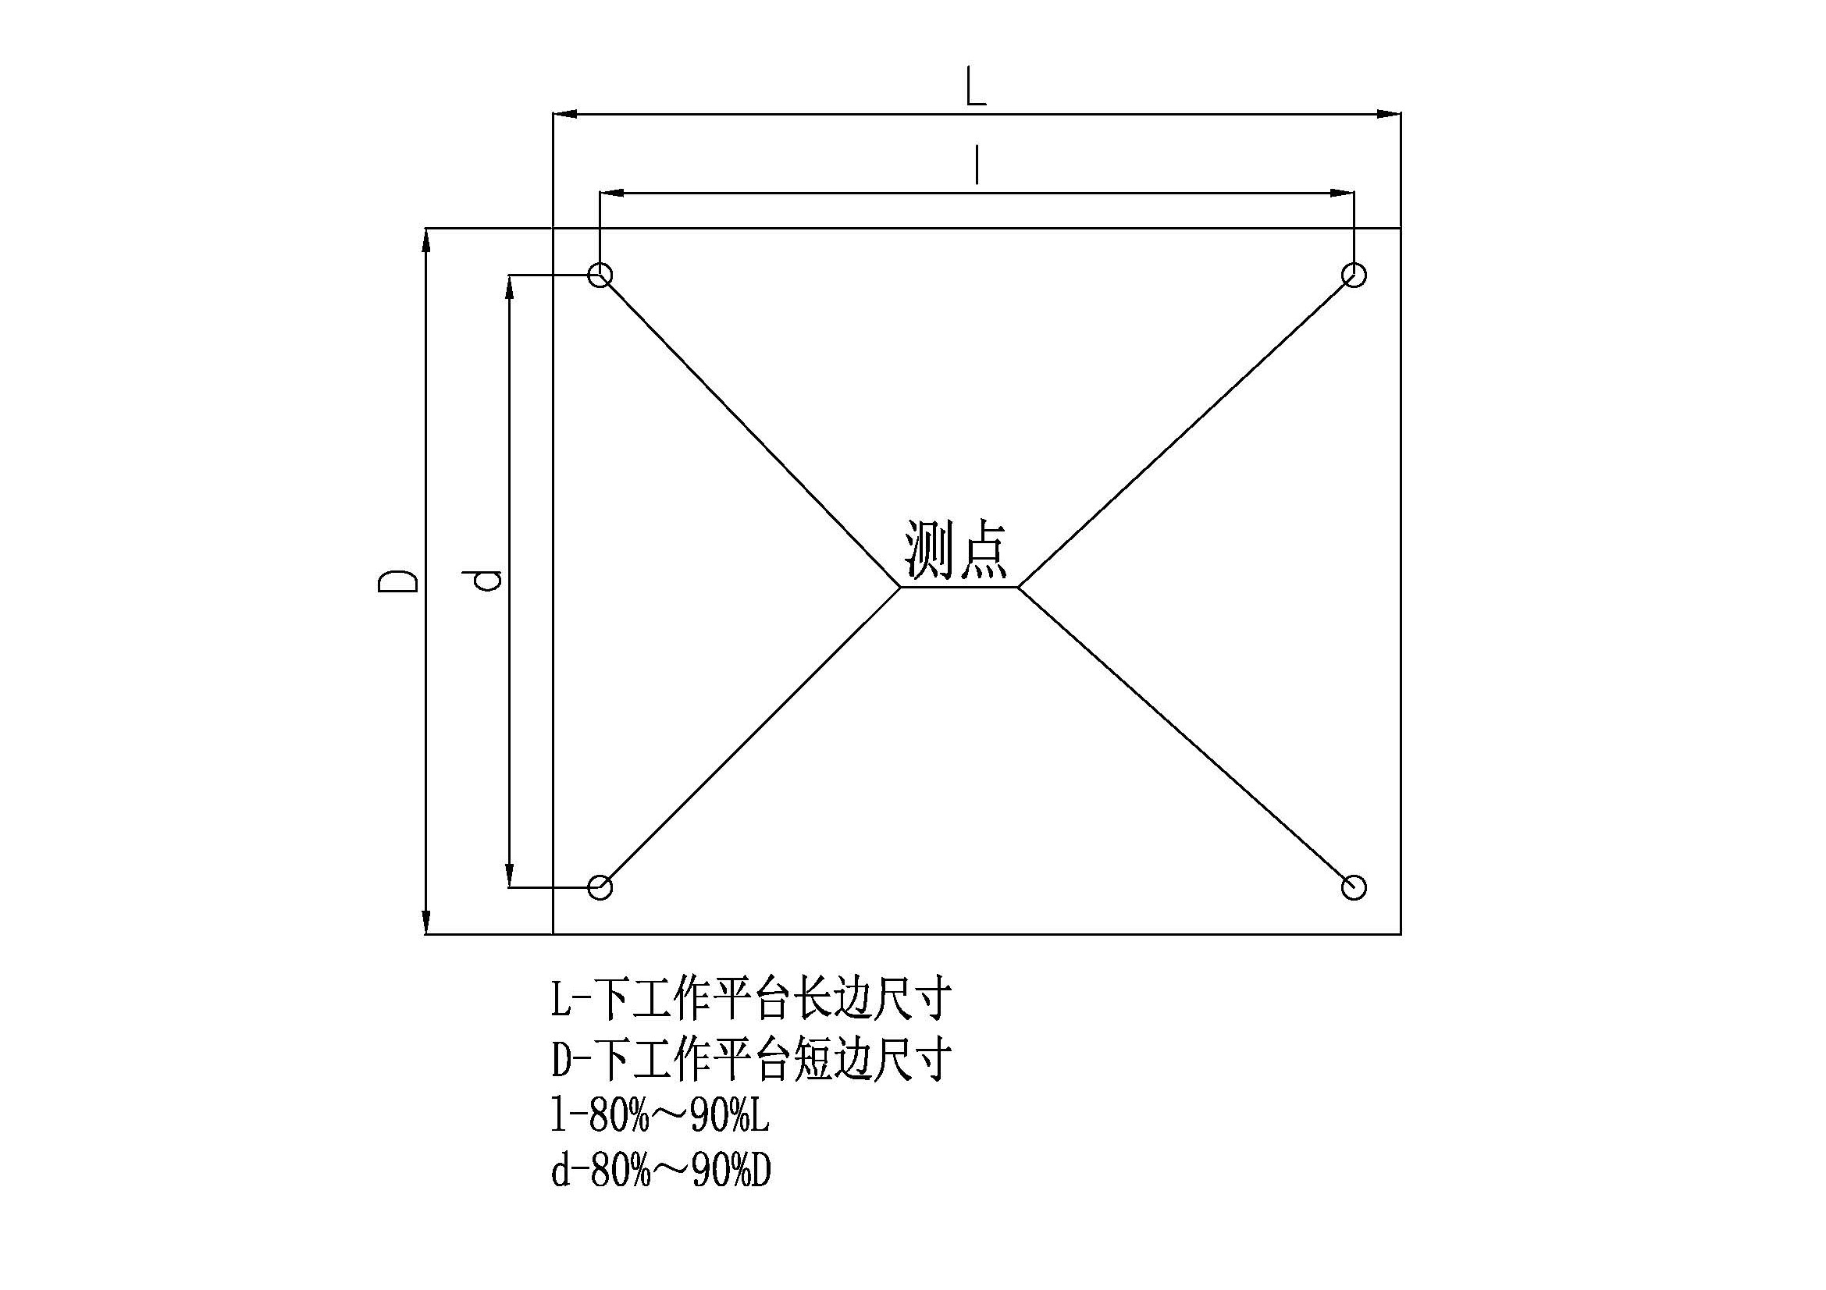

图5 平行度测点位置

连接部位总间隙的检测

连接部位总间隙的试验方法按GB/T 10924—2009标准方法进行。

* 1. 液压系统的检测

工作油温的检测（负载试验完毕后进行）

在油箱（泵）的吸油侧，用普通温度计检测。

渗油处数的检测

* + - 1. 检测条件

擦干净已渗油部位。

* + - 1. 检测方法

设定系统油压为其额定值的100%，运转试验4h内液压缸活塞杆不出现成滴的渗油，其它液压元件无漏油渗油现象。

* 1. 整机噪声的检测

噪声的试验方法按GB/T 3768—2017标准要求进行。

* 1. 润滑系统的检测

以检测员目测及触碰为主，安装到位即可。

* 1. 信息显示装置的检测

以检测员目测操作为主，具有相应功能即可。

* 1. 固定设施的检测

固定设施按GB 17888.1—2008、GB 17888.3—2008标准要求进行检测。

* 1. 整机外观的检测

以检测员目测及触碰为主，安装到位即可。

1. 检验规则

产品检验分出厂检验和型式检验。

* 1. 出厂检验

每台产品必须经制造厂质检部门检验合格后方能出厂。出厂检验分为空运转和负载试验。

空运转试验

每台机器出厂前，应进行不少于4小时或3000次的连续空运转试验（试验中若发生故障，则试验时间或试验次数应从故障排除后重新计算），在试验前检查6.2、6.9、6.10。在试验中检查6.1、6.4～6.8。

负载试验

空运转试验合格后，才能进行不少于2小时的连续负载试验（试验中若发生故障，则试验时间或试验次数应从故障排除后重新计算）。

每批产品中，用随机抽样法抽取产品（产品小于10台抽1台，依次类推）进行负载试验。

抽样产品必须是制造厂检验部门检查合格的后入库或出厂在用户处未开箱的产品，全部检测项目采用一次检测。

负载试验应检查6.5.4

* 1. 型式试验
     1. 型式试验应对本标准规定的6.1～6.10和4.2全部进行检验。
     2. 型式试验应在下列情况之一时进行：

a)新产品或老产品转厂生产的试制定型鉴定；

b)正式生产后，如结构、材料、工艺有较大改变，可能影响到产品性能；

c)正常生产时，每年至少抽试一台；

d)产品停产两年后，恢复生产；

e)出厂检验结果与上次形式检验有较大差异；

f)国家质量监督机构提出进行形式检验的要求时。

* 1. 判定与复验规则

型式检验项目全部符合本标准规定，则为合格。型式检验每次每种规格抽检一台，当检验不合格时，则应在同规格中再抽检一台，若再不合格，则应逐台进行检验或判定该规格型式检验为不合格。

1. 标志、包装、贮存、运输
   1. 标志

产品应在适当的明显位置固定产品标牌。标牌型式、尺寸及技术要求应符合GB/T 13306—2001的规定，标牌上至少应标出下列内容：

a)产品的名称、型号及执行标准编号；

b)产品的主要技术参数；

c)制造企业的名称和商标；

d)制造日期和编号。

* 1. 包装

产品包装应符合GB/T 13384—2008的规定。包装箱内应装有下列技术文件（装入防水袋内）：

a)产品合格证；

b)使用说明书，其内容应符合GB/T 9969—2008的规定；

c)装箱单；

d)备件清单

* 1. 贮存

产品应贮存在干燥、通风、无火源、无腐蚀性气（物）体处，如露天存放应有防雨措施。

* 1. 运输

产品运输应符合GB/T 191—2008和 GB/T 6388—1986的规定。

1. 质量承诺
   1. 质保
      1. 整机质保期1年，终身维修服务。以下情况不属于正常的保修范围：
2. 买方操作者使用不当而造成的设备损坏。
3. 买方对设备进行拆卸、移位时不慎造成的损坏。
4. 由于火灾、水灾、地震等不可抗力原因而造成的损坏。
   1. 响应

在接到买方故障报修信息后，维修人员24小时内电话响应，需要时48小时内到达买方现场排除故障。

1. （资料性附录）  
   基本参数
   1. 基本参数
      1. 制造厂宜向用户提供的参数:
2. 制造厂宜向用户提供的参数；
3. 最大模具载重量（kg）；
4. 电机功率（kW）。
   * 1. 制造厂可向用户提供的参数：
5. 最大、最小模具尺寸（Wmm×Hmm）；
6. 油箱容积（L）。

_________________________________